Vodatec SA, es una empresa con años de experiencia en el diseño, ingeniería y fabricación de equipos para el tratamiento de agua y aire confiables y probados, bajo procedimientos que aseguran su calidad, funcionalidad y duración.

Nos comprometemos a cumplir los requisitos legales y otros requisitos aplicables, teniendo en cuenta siempre las partes interesadas para el Sistema de gestión de la calidad y medio ambiente, y establece una Política que está orientada a:

.- Satisfacer los requerimientos y expectativas tanto de los clientes como de nuestros empleados

.- Mejorar continuamente los procesos que conforman el Sistema de Gestión

.- Promover el desarrollo del personal mediante una formación constante con el fin de optimizar su desempeño en el puesto y asegurar el conocimiento de las normas y reglamentaciones aplicables

.- Aportar soluciones para el medio ambiente, minimizando el impacto de la contaminación, la generación de residuos, emisiones y utilizando los recursos en forma eficiente, a través del control operacional.

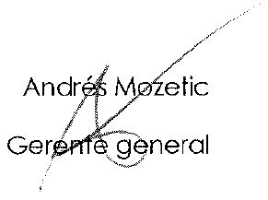

----------------------------
Dirección

